UNIVERSIDADE FEDERAL DE UBERLÂNDIA
FACULDADE DE COMPUTAÇÃO
CIÊNCIA DE DADOS

TRABALHO PRÁTICO DE CIÊNCIA DE DADOS
REGRAS DE ASSOCIAÇÃO APRIORI

Gil Antony Borba
Raphael Muniz Varela
Victor Leal
Ygor Marangoni

Relatório técnico-acadêmico apresentado à disciplina de Ciência de Dados, sob orientação do Prof. Carlos Cesar Mansur Tuma, como parte dos critérios de avaliação.

Monte Carmelo – MG
2026

SUMÁRIO
1 INTRODUÇÃO | 1
1.1 Objetivo e escopo | 1
1.2 Critérios de sucesso e rastreabilidade | 1
2 BASE DE DADOS E PREPARAÇÃO | 3
2.1 Origem da amostra | 3
2.2 Auditoria dos atributos candidatos | 3
2.3 Seleção das oito dimensões | 4
2.4 Discretização e justificativa das faixas | 5
2.5 Distribuição final das categorias | 7
2.6 Zeros semânticos e representação binária | 8
3 FUNDAMENTOS E CONFIGURAÇÃO DO APRIORI | 9
3.1 Regras de associação e algoritmo Apriori | 9
3.2 Suporte, confiança e Lift | 9
3.3 Itemsets frequentes e itemsets fechados | 9
3.4 Configuração real do WEKA | 10
4 ESTRATÉGIA EXPERIMENTAL | 11
4.1 Busca do lowerBoundMinSupport | 11
4.2 Desafio das regras de exatamente três itens | 12
4.3 Execução obrigatória e execução exploratória | 12
4.4 Configuração escolhida | 12
5 ITEMSETS E CONJUNTO FECHADO | 13
5.1 Estrutura dos itemsets frequentes | 13
5.2 Processo de fechamento | 14
5.3 Regras elegíveis após o fechamento | 14
6 RESULTADOS DAS REGRAS DE ASSOCIAÇÃO | 15

SUMÁRIO (continuação)
6.1 Top 20 por Lift | 15
6.2 Vinte regras, seis padrões de coocorrência | 18
6.3 Leitura conjunta de suporte, confiança e Lift | 19
7 O QUE FOI NOVIDADE - E O QUE NÃO FOI | 21
7.1 Critério de novidade | 21
7.2 Novidade preliminar | 21
7.3 Padrões interessantes | 21
7.4 Regras óbvias, inversões e independência | 22
7.5 Síntese interpretativa | 22
8 DISCUSSÃO | 23
8.1 Implicações analíticas e comerciais | 23
8.2 Efeito da discretização e dos parâmetros | 23
8.3 Robustez e generalização | 23
8.4 Recomendações para validação futura | 24
9 LIMITAÇÕES, ÉTICA E USO RESPONSÁVEL | 25
9.1 Limitações | 25
9.2 Ética, LGPD e governança | 25
10 CONCLUSÃO | 26
REFERÊNCIAS | 27
APÊNDICE A - MAPA DAS DISCRETIZAÇÕES | 28
APÊNDICE B - HISTÓRICO COMPLETO DOS TESTES DE SUPORTE | 30
APÊNDICE C - TOP 20 COMPLETO E INTERPRETAÇÃO TÉCNICA | 32
APÊNDICE D - RASTREABILIDADE DOS ARTEFATOS | 34

1 INTRODUÇÃO
A mineração de regras de associação procura identificar combinações de itens que aparecem conjuntamente com frequência em um conjunto de transações. Neste trabalho, essa tarefa foi aplicada a uma amostra real de clientes derivada do projeto de Ciência de Dados desenvolvido ao longo da disciplina. Diferentemente dos trabalhos anteriores, o objetivo não é classificar o cliente nem formar grupos, mas investigar coocorrências entre características demográficas, familiares e financeiras por meio do algoritmo Apriori.
A investigação foi conduzida com ênfase em rastreabilidade. A base utilizada foi preservada sem os pesos da etapa de clusterização, as discretizações foram documentadas, todas as tentativas relevantes de suporte foram registradas e as saídas reais do WEKA foram mantidas no repositório. Essa decisão é particularmente importante porque o enunciado combina requisitos que exigem cuidado técnico: uso de treatZeroAsMissing=true, geração de pelo menos trinta regras com três itens, construção do conjunto fechado e seleção final por Lift.
Resultado em uma frase — a mineração encontrou associações apenas moderadas: o maior Lift do conjunto final foi 1,11 e todas as regras selecionadas possuem suporte de 1%. Assim, o principal valor do trabalho está na metodologia auditável e na identificação de hipóteses para investigação, e não em evidências fortes para tomada de decisão.

1.1 Objetivo e escopo
O objetivo geral foi executar Regras de Associação Apriori no conjunto de dados do trabalho anterior, sem os pesos, realizando as discretizações necessárias, determinando o menor suporte operacional capaz de produzir ao menos trinta regras de exatamente três itens e, por fim, analisando as vinte regras elegíveis mais bem posicionadas por Lift.
O escopo foi deliberadamente descritivo. TARGET não foi utilizado como item, SK_ID_CURR e ROW_ID_AMOSTRA foram excluídos da mineração e nenhuma regra foi interpretada como relação causal. As associações são válidas apenas no contexto da amostra, das faixas discretizadas e da configuração adotada.

1.2 Critérios de sucesso e rastreabilidade
Foram considerados critérios de sucesso: (a) uso de uma base sem pesos e sem identificadores; (b) oito dimensões conceituais discretizadas em categorias interpretáveis; (c) representação técnica compatível com treatZeroAsMissing=true; (d) execução real do Apriori no WEKA 3.8.7; (e) preservação dos itemsets e geração do conjunto fechado; (f) existência de pelo menos trinta regras de três itens em execução auditável; e (g) seleção das vinte melhores regras por Lift, com interpretação explícita do que é interessante, novidade preliminar ou apenas reformulação de um mesmo padrão.
Tabela 1 — Síntese dos requisitos e da evidência preservada
Requisito | Status | Evidência
Base do trabalho anterior sem pesos | Atendido | 10.000 registros da amostra analítica do Trabalho 3, antes da ponderação.
8 dimensões discretizadas | Atendido | 27 categorias nominais com frequências validadas.
treatZeroAsMissing=true | Atendido | Representação one-hot {0,1}; zero é ausência do item.
numRules=30 e outputItemSets=true | Atendido | Execução final preservada com -N 30, -I e -Z.
≥30 regras de 3 itens | Atendido com estratégia exploratória | N=2000, suporte 1%, 1.504 regras, 36 com exatamente 3 itens.
Conjunto fechado | Atendido | 5.072 fechados; 47 itemsets redundantes removidos.
Top 20 por Lift | Atendido | 20 regras escolhidas dentre 36 regras de três itens fechadas.
Fonte: elaboração própria a partir dos artefatos auditados do Trabalho 4.

2 BASE DE DADOS E PREPARAÇÃO

2.1 Origem da amostra
A base utilizada no Trabalho 4 é a amostra analítica de 10.000 registros produzida no Trabalho 3. Essa escolha atende literalmente ao requisito de usar o conjunto de dados do trabalho anterior “sem os pesos”, pois a amostra preserva os valores anteriores à normalização Min-Max e à multiplicação por raiz dos pesos aplicadas na clusterização. A base ponderada do Trabalho 3 não foi usada como entrada do Apriori.
Tabela 2 — Características das bases utilizadas na preparação
Artefato | Dimensão | Papel no pipeline
Amostra analítica de origem | 10.000 | Valores originais; preserva identificadores apenas para rastreabilidade.
Base discretizada | 10.000 × 8 | Oito dimensões nominais, sem TARGET e sem identificadores.
Base binária | 10.000 × 27 | Vinte e sete itens {0,1}; exatamente oito itens ativos por transação.
Fonte: elaboração própria a partir dos artefatos auditados do Trabalho 4.
A auditoria local da base discretizada confirmou 10.000 linhas. 8 atributos. ausência de valores nulos e 27 categorias no total. A base binária também possui 10.000 linhas. 27 itens. apenas valores 0 e 1 e soma exatamente igual a 8 em todas as linhas. Registros com a mesma combinação de categorias podem naturalmente se repetir; isso representa transações com perfis idênticos. e não duplicação acidental do processo.

2.2 Auditoria dos atributos candidatos
Antes da discretização foram avaliados treze candidatos. A análise considerou tipo, mínimo, máximo, média, mediana, quantis, frequência de zeros, assimetria, possíveis outliers e concentração da categoria dominante. O objetivo não foi escolher variáveis “mais preditivas”, mas obter dimensões diferentes o bastante para produzir regras interpretáveis e reduzir relações triviais ou redundantes.

Tabela 3 — Auditoria e decisão sobre os 13 atributos candidatos
Atributo | Decisão | Evidência resumida | Justificativa
Crédito | Incluído | zeros 0.00%; assimetria 1.27; dominante 3.52% | Representa diretamente o porte do crédito e possui distribuição adequada à discretização por quartis.
Renda total | Incluído | zeros 0.00%; assimetria 99.02; dominante 11.48% | Dimensão econômica central; a discretização por quartis reduz o impacto do máximo extremo de R$ 117 milhões.
Idade | Incluído | zeros 0.00%; assimetria 0.12; dominante 0.11% | Representa estágio de vida, com distribuição equilibrada e baixa assimetria.
Filhos | Incluído | zeros 69.61%; assimetria 1.72; dominante 69.61% | Acrescenta composição familiar; o zero é informação real e foi rotulado como “sem filhos”.
Posse de carro | Incluído | zeros 66.05%; dominante 66.05% | Dimensão patrimonial simples e interpretável; os códigos 0/1 foram recuperados como rótulos nominais.
Situação familiar | Incluído | zeros 0.01%; dominante 63.44% | Complementa o perfil familiar; os códigos foram reconvertidos por dicionário e categorias raras foram agrupadas.
Créditos ativos | Incluído | zeros 29.56%; assimetria 1.47; dominante 29.56% | Resume intensidade do histórico externo de crédito e preserva o zero semântico.
Taxa de rejeição prévia | Incluído | zeros 67.71%; assimetria 1.81; dominante 67.71% | Introduz histórico de rejeição em dimensão distinta de renda e crédito; 67,71% de zeros foram tratados semanticamente.
Razão crédito/renda | Excluído | zeros 0.00%; assimetria 1.71; dominante 1.61% | É derivado matematicamente de crédito e renda; poderia gerar associações tautológicas.
Rating regional | Excluído | zeros 0.00%; dominante 74.16% | Baixa granularidade: três níveis e 74,16% na categoria dominante.
Qtde. empréstimos Serasa | Excluído | zeros 13.86%; assimetria 1.62; dominante 13.86% | Sobreposição com créditos ativos; a correlação de Spearman registrada foi 0,7657.
Qtde. tentativas anteriores | Excluído | zeros 5.55%; assimetria 2.41; dominante 17.48% | Sobreposição com a taxa de rejeição; correlação de Spearman registrada de 0,5488.
Dívida atrasada Serasa | Excluído | zeros 98.80%; assimetria 59.77; dominante 98.80% | Extrema concentração em zero (98,80%), com alto risco de regras frequentes porém pouco informativas.
Fonte: elaboração própria a partir dos artefatos auditados do Trabalho 4.
Dois descartes merecem destaque. CREDIT_INCOME_RATIO foi removido porque é uma função de AMT_CREDIT e AMT_INCOME_TOTAL; sua presença poderia transformar relações matemáticas previsíveis em “descobertas” artificiais. SER_DIVIDA_ATRASADA, por sua vez, apresentou 98,80% de zeros, concentração que favoreceria regras frequentes dominadas pela ausência de dívida e pouco informativas sobre perfis minoritários.

2.3 Seleção das oito dimensões
A seleção final reúne quatro dimensões econômicas ou de histórico de crédito e quatro dimensões demográficas/familiares. Essa combinação foi escolhida para ampliar a diversidade das regras sem aumentar excessivamente o espaço de busca.
Tabela 4 — Oito dimensões conceituais selecionadas
Dimensão | Campo original | Representação final
Crédito | AMT_CREDIT | Crédito baixo, Crédito alto, Crédito muito alto, Crédito médio
Renda | AMT_INCOME_TOTAL | Renda baixa, Renda alta, Renda muito alta, Renda média
Idade | AGE_YEARS | Idade entre 30 e 39 anos, Idade entre 40 e 49 anos, Idade entre 50 e 59 anos, Idade de 60 anos ou mais, Idade entre 21 e 29 anos
Filhos | CNT_CHILDREN | Sem filhos, Um filho, Dois ou mais filhos
Posse de carro | FLAG_OWN_CAR_COD | Sem carro, Com carro
Situação familiar | NAME_FAMILY_STATUS_COD | Casado ou em união civil, Solteiro, Separado, viúvo ou não informado
Créditos ativos | SER_CREDITOS_ATIVOS | Um a dois créditos ativos, Sem créditos ativos, Três ou mais créditos ativos
Rejeição prévia | PREV_TAXA_REJEICAO | Sem rejeição prévia, Taxa de rejeição prévia acima de 25%, Taxa de rejeição prévia até 25%
Fonte: elaboração própria a partir dos artefatos auditados do Trabalho 4.

2.4 Discretização e justificativa das faixas
A discretização não utilizou intervalos de mesma largura. Crédito e renda foram divididos por quartis reais, reduzindo a influência das caudas e dos outliers. A idade foi organizada em faixas semânticas de ciclo de vida. Contagens e proporções receberam cortes que preservam o significado do zero e evitam categorias muito pequenas. Os códigos de carro e estado familiar foram reconvertidos para rótulos nominais por meio do dicionário produzido no Trabalho 1.
Tabela 5 — Discretização de AMT_CREDIT
Categoria | Regra de corte | Critério | n | %
Crédito baixo | Até R$ 270.000 | P25 | 2.555 | 25,55%
Crédito médio | R$ 270.000 < crédito ≤ R$ 512.721 | P25 a P50 | 2.445 | 24,45%
Crédito alto | R$ 512.721 < crédito ≤ R$ 810.000 | P50 a P75 | 2.518 | 25,18%
Crédito muito alto | Acima de R$ 810.000 | Acima de P75 | 2.482 | 24,82%
Fonte: elaboração própria a partir de proposta_faixas.csv e frequencias_finais.csv.

Tabela 6 — Discretização de AMT_INCOME_TOTAL
Categoria | Regra de corte | Critério | n | %
Renda baixa | Até R$ 112.500 | P25 | 3.279 | 32,79%
Renda média | R$ 112.500 < renda ≤ R$ 148.500 | P25 a P50 | 1.739 | 17,39%
Renda alta | R$ 148.500 < renda ≤ R$ 202.500 | P50 a P75 | 2.588 | 25,88%
Renda muito alta | Acima de R$ 202.500 | Acima de P75 | 2.394 | 23,94%
Fonte: elaboração própria a partir de proposta_faixas.csv e frequencias_finais.csv.

Tabela 7 — Discretização de AGE_YEARS
Categoria | Regra de corte | Critério | n | %
Idade entre 21 e 29 anos | 21 a 29 anos | Semântico | 1.218 | 12,18%
Idade entre 30 e 39 anos | 30 a 39 anos | Semântico | 2.660 | 26,60%
Idade entre 40 e 49 anos | 40 a 49 anos | Semântico | 2.526 | 25,26%
Idade entre 50 e 59 anos | 50 a 59 anos | Semântico | 2.178 | 21,78%
Idade de 60 anos ou mais | 60 anos ou mais | Semântico | 1.418 | 14,18%
Fonte: elaboração própria a partir de proposta_faixas.csv e frequencias_finais.csv.

Tabela 8 — Discretização de CNT_CHILDREN
Categoria | Regra de corte | Critério | n | %
Sem filhos | 0 filhos | Zero semântico | 6.961 | 69,61%
Um filho | 1 filho | Semântico | 2.005 | 20,05%
Dois ou mais filhos | 2 ou mais filhos | Frequência | 1.034 | 10,34%
Fonte: elaboração própria a partir de proposta_faixas.csv e frequencias_finais.csv.
Tabela 9 — Discretização de FLAG_OWN_CAR_COD
Categoria | Regra de corte | Critério | n | %
Sem carro | Código 0 → sem carro | Dicionário do Trabalho 1 | 6.605 | 66,05%
Com carro | Código 1 → com carro | Dicionário do Trabalho 1 | 3.395 | 33,95%
Fonte: elaboração própria a partir de proposta_faixas.csv e frequencias_finais.csv.

Tabela 10 — Discretização de NAME_FAMILY_STATUS_COD
Categoria | Regra de corte | Critério | n | %
Casado ou em união civil | Códigos 1 ou 2 | Semântica e frequência | 7.304 | 73,04%
Solteiro | Código 4 | Dicionário do Trabalho 1 | 1.498 | 14,98%
Separado, viúvo ou não informado | Códigos 0, 3 ou 5 | Frequência | 1.198 | 11,98%
Fonte: elaboração própria a partir de proposta_faixas.csv e frequencias_finais.csv.

Tabela 11 — Discretização de SER_CREDITOS_ATIVOS
Categoria | Regra de corte | Critério | n | %
Sem créditos ativos | 0 créditos ativos | Zero semântico | 2.956 | 29,56%
Um a dois créditos ativos | 1 a 2 créditos ativos | Frequência | 4.346 | 43,46%
Três ou mais créditos ativos | 3 ou mais créditos ativos | Frequência | 2.698 | 26,98%
Fonte: elaboração própria a partir de proposta_faixas.csv e frequencias_finais.csv.

Tabela 12 — Discretização de PREV_TAXA_REJEICAO
Categoria | Regra de corte | Critério | n | %
Sem rejeição prévia | Taxa = 0% | Zero semântico | 6.771 | 67,71%
Taxa de rejeição prévia até 25% | 0% < taxa ≤ 25% | P25 entre valores positivos | 1.527 | 15,27%
Taxa de rejeição prévia acima de 25% | Taxa > 25% | P50 aproximado entre valores positivos | 1.702 | 17,02%
Fonte: elaboração própria a partir de proposta_faixas.csv e frequencias_finais.csv.

2.5 Distribuição final das categorias
A discretização produziu 27 categorias. Nenhuma ficou abaixo de 10,34% da amostra, o que reduz o risco de criar regras apoiadas em categorias extremamente raras. As maiores concentrações ocorreram em casado/união civil (73,04%), sem filhos (69,61%), sem rejeição prévia (67,71%) e sem carro (66,05%). Essas frequências marginais são essenciais para interpretar confiança e Lift posteriormente.
Figura 1 — Frequências das 27 categorias após a discretização
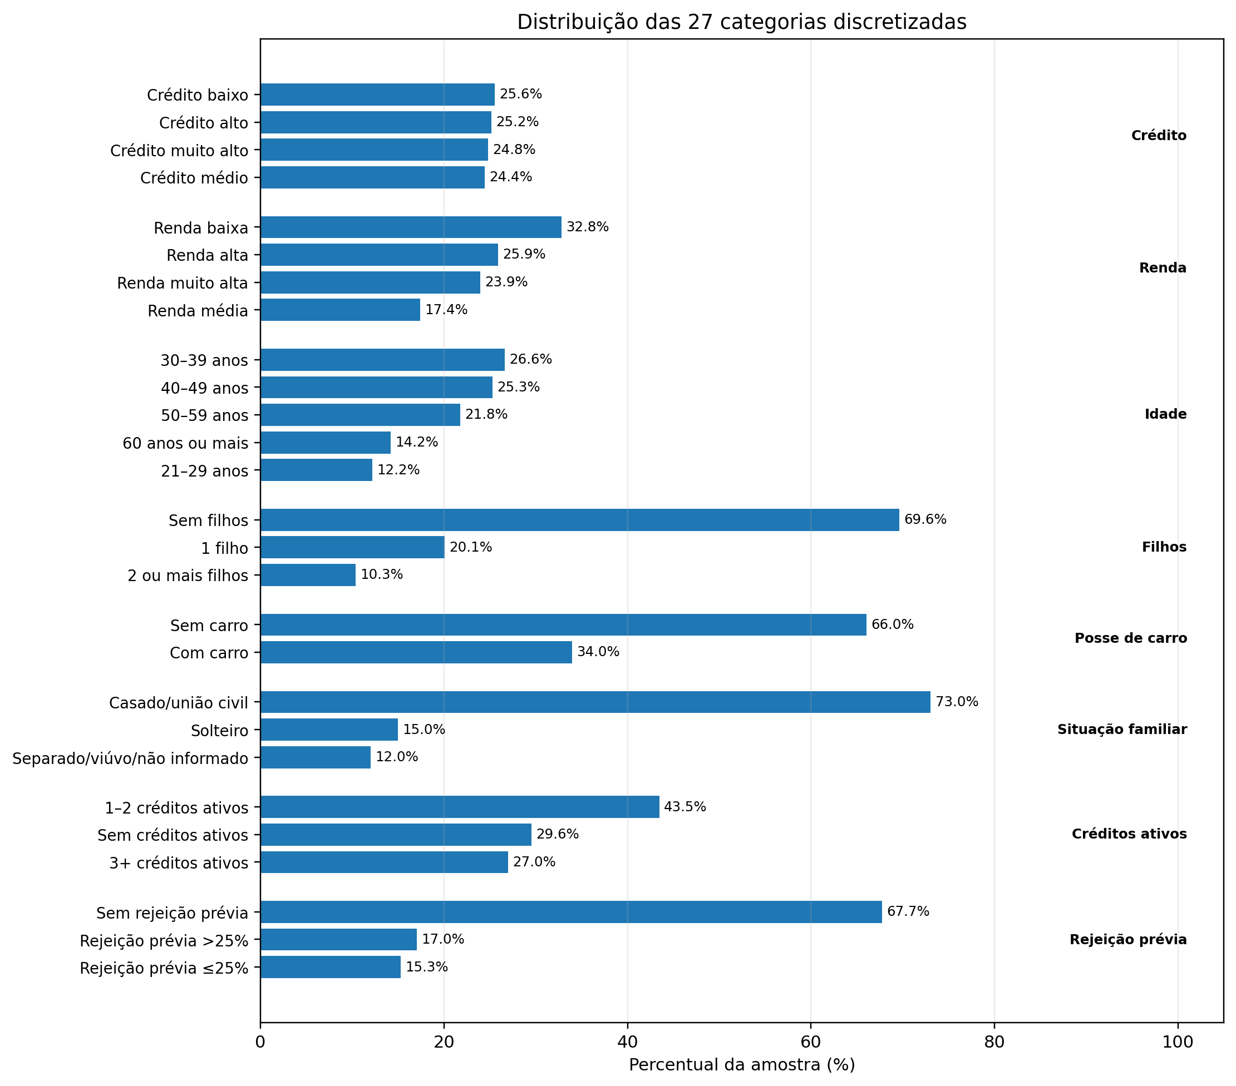
Fonte: elaboração própria a partir dos resultados auditados do Trabalho 4.

2.6 Zeros semânticos e representação binária
Durante a auditoria do WEKA 3.8.7 foi identificado um problema crítico: a opção -Z (treatZeroAsMissing=true) trata o primeiro valor nominal de cada atributo como ausente. Na base nominal multivalorada, o primeiro valor era uma categoria real; portanto, executar Apriori diretamente nesse ARFF descartaria informação válida e alteraria os suportes.
A solução adotada foi uma representação transacional one-hot. Cada uma das 27 categorias passou a ser um item binário independente declarado como {0,1}; o valor 0 aparece primeiro e significa ausência do item, enquanto 1 significa presença. Como cada cliente pertence exatamente a uma categoria de cada uma das oito dimensões conceituais, toda transação possui exatamente oito valores iguais a 1. Essa transformação é técnica: não cria 27 “novas características”, mas representa as categorias das oito dimensões no formato adequado à mineração de itens.
Validação crítica — a base binária tem 10.000 transações e 27 itens; o número mínimo. máximo e médio de itens ativos por transação é 8. 8 e 8. respectivamente. Nenhum valor ausente foi encontrado.

Tabela 13 — Validações da representação binária utilizada no Apriori
Verificação | Resultado | Interpretação
Registros | 10.000 | Mesma quantidade da base discretizada.
Itens binários | 27 | Uma coluna para cada categoria discretizada.
Domínio dos valores | {0,1} | 0 = item ausente; 1 = item presente.
Itens ativos por transação | 8 em todas as linhas | Exatamente uma categoria ativa por dimensão conceitual.
Valores ausentes | 0 | Nenhum marcador nulo ou categoria perdida.
Paridade de frequências | Exata | A soma de cada coluna binária coincide com a frequência da categoria nominal correspondente.
Fonte: auditoria programática de base_apriori_discretizada.csv, base_apriori_binaria.csv e frequencias_finais.csv.
Perfis categóricos idênticos podem ocorrer em diversos clientes e são legítimos: cada linha continua sendo uma transação independente. A codificação binária apenas altera a representação dos itens e não duplica registros nem muda as faixas aprovadas.

3 FUNDAMENTOS E CONFIGURAÇÃO DO APRIORI

3.1 Regras de associação e algoritmo Apriori
Uma regra de associação possui a forma X → Y, em que X é o antecedente e Y o consequente. O algoritmo Apriori explora a propriedade antimonotônica do suporte: se um conjunto de itens não é frequente, qualquer superconjunto que o contenha também não será frequente. Com isso, o espaço de busca é podado antes da geração das regras.
Neste trabalho, cada transação representa um cliente e cada item corresponde a uma categoria discretizada, por exemplo “renda alta”, “solteiro” ou “um a dois créditos ativos”. A regra descreve coocorrência, não causalidade. Uma direção X → Y também não significa que X anteceda Y temporalmente.

3.2 Suporte, confiança e Lift
As três métricas foram interpretadas conjuntamente. O suporte mede a parcela de transações contendo todos os itens da regra; a confiança mede, entre os registros que contêm o antecedente, a parcela que também contém o consequente; e o Lift compara essa confiança com a frequência basal do consequente.
suporte(X → Y) = suporte(X ∪ Y)
confiança(X → Y) = suporte(X ∪ Y) / suporte(X)
Lift(X → Y) = confiança(X → Y) / suporte(Y)
A leitura do Lift é particularmente importante neste conjunto. Valores próximos de 1 indicam comportamento próximo da independência; valores acima de 1 apontam associação positiva e valores abaixo de 1 indicam associação negativa. Uma confiança aparentemente alta pode ser enganosa quando o consequente já é muito frequente na amostra.

3.3 Itemsets frequentes e itemsets fechados
Itemset é um conjunto de itens observado em uma ou mais transações. Após a mineração, foi construído o conjunto fechado. Um itemset X é fechado quando não existe superconjunto próprio Y contendo X com exatamente o mesmo suporte. O fechamento elimina representações redundantes sem perder a informação de suporte associada ao padrão.

3.4 Configuração real do WEKA
Tabela 14 — Configuração final preservada do Apriori
Parâmetro | Valor
WEKA | 3.8.7
Java | OpenJDK Temurin 17.0.20
Algoritmo | weka.associations.Apriori
numRules | 30
Métrica | Lift (-T 1)
Pontuação mínima | 0,00 (-C 0.00)
lowerBoundMinSupport | 0,01
upperBoundMinSupport | 0,01
delta | 0,01
outputItemSets | true (-I)
treatZeroAsMissing | true (-Z)
Tempo WEKA da execução final | 4,22 s
Fonte: configuracao_apriori_final.json preservado no repositório.
A execução final gerou 30 regras e 5.119 itemsets. Entretanto, as trinta regras retornadas pelo ranking configurado possuem cinco ou seis itens, e não três. Essa limitação motivou uma execução exploratória separada, descrita no capítulo seguinte, sem substituir nem editar a saída obrigatória N=30.

4 ESTRATÉGIA EXPERIMENTAL

4.1 Busca do lowerBoundMinSupport
A busca do suporte foi realizada de forma incremental e auditável. Inicialmente, manteve-se a métrica de confiança padrão e foram testados suportes de 50% até 1%, incluindo janelas curtas e valores exatos. Com confiança mínima de 0,90, os testes não produziram trinta regras de exatamente três itens. Em seguida, com autorização metodológica, foram avaliadas Lift, leverage e conviction e diferentes limites mínimos de métrica.

Tabela 15 — Pontos de decisão na busca do suporte
Teste | Suporte | N | Métrica | Regras | 3 itens | Itemsets
suporte_050 | 0,500 | 30 | confidence (0) | 0 | 0 | 0
suporte_020 | 0,200 | 30 | confidence (0) | 1 | 0 | 54
suporte_010 | 0,100 | 30 | confidence (0) | 7 | 4 | 221
suporte_005 | 0,050 | 30 | confidence (0) | 9 | 4 | 652
suporte_002 (expl.)_n200 | 0,020 | 200 | confidence (0) | 107 | 13 | 2358
lift_c010_s002 (expl.)_n500 | 0,020 | 500 | lift (1) | 152 | 24 | 2358
lift_c000_s002 (expl.)_n500 | 0,020 | 500 | lift (1) | 152 | 24 | 2358
lift_c000_s001 (expl.)_n2000 | 0,010 | 2000 | lift (1) | 1504 | 36 | 5119
lift_c000_s001_n30 | 0,010 | 30 | lift (1) | 30 | 0 | 5119
Fonte: resumo_testes_suporte.csv; tabela completa no Apêndice B.
Figura 2 — Relação entre suporte mínimo e quantidade de regras com três itens
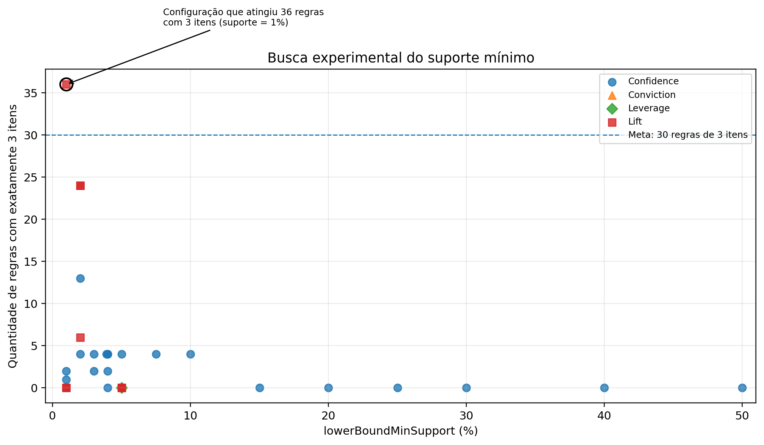
Fonte: elaboração própria a partir dos resultados auditados do Trabalho 4.

4.2 Desafio das regras de exatamente três itens
O WEKA 3.8.7 não oferece um parâmetro nativo para limitar o tamanho total da regra a três itens. Para este trabalho, “três itens” foi definido como a soma da quantidade de itens no antecedente e no consequente. Assim, uma regra com dois itens à esquerda e um à direita, ou um à esquerda e dois à direita, possui total igual a três.
A execução obrigatória N=30 não atendeu a esse critério, porque o ranking por Lift priorizou regras mais longas. Em vez de alterar ou truncar a saída, foi preservada uma segunda execução exploratória com N=2000. Essa execução retornou 1.504 regras no total, das quais 36 possuem exatamente três itens. A separação entre “execução obrigatória” e “execução exploratória para filtragem de tamanho” é mantida em todo o relatório.

4.3 Execução obrigatória e execução exploratória
Tabela 16 — Diferença entre as duas execuções centrais do trabalho
Execução | N | Suporte | Métrica | Regras | 3 itens | Tamanho | Finalidade
Obrigatória | 30 | 0,01 | Lift | 30 | 0 | 5 ou 6 itens | Comprova -N 30, -I e -Z e preserva a saída exigida.
Exploratória | 2.000 | 0,01 | Lift | 1.504 | 36 | Filtro posterior = 3 itens | Permite localizar ≥30 regras de 3 itens sem falsificar a execução N=30.
Fonte: elaboração própria a partir dos artefatos auditados do Trabalho 4.

4.4 Configuração escolhida
O suporte efetivo de 1% foi mantido porque foi a primeira configuração auditada capaz de fornecer pelo menos trinta regras com três itens: 36 regras elegíveis. Em uma amostra de 10.000 transações, suporte de 1% corresponde a 100 clientes. Esse valor atende ao requisito, mas é baixo o bastante para exigir cautela na interpretação; por isso o suporte aparece explicitamente em todas as conclusões sobre os padrões finais.

5 ITEMSETS E CONJUNTO FECHADO

5.1 Estrutura dos itemsets frequentes
Tabela 17 — Itemsets frequentes por tamanho
Nível | Quantidade
L(1) | 27
L(2) | 309
L(3) | 1.405
L(4) | 2.103
L(5) | 1.093
L(6) | 176
L(7) | 6
Total | 5.119
Fonte: elaboração própria a partir dos artefatos auditados do Trabalho 4.

Figura 3 — Quantidade de itemsets por tamanho e condição de fechamento
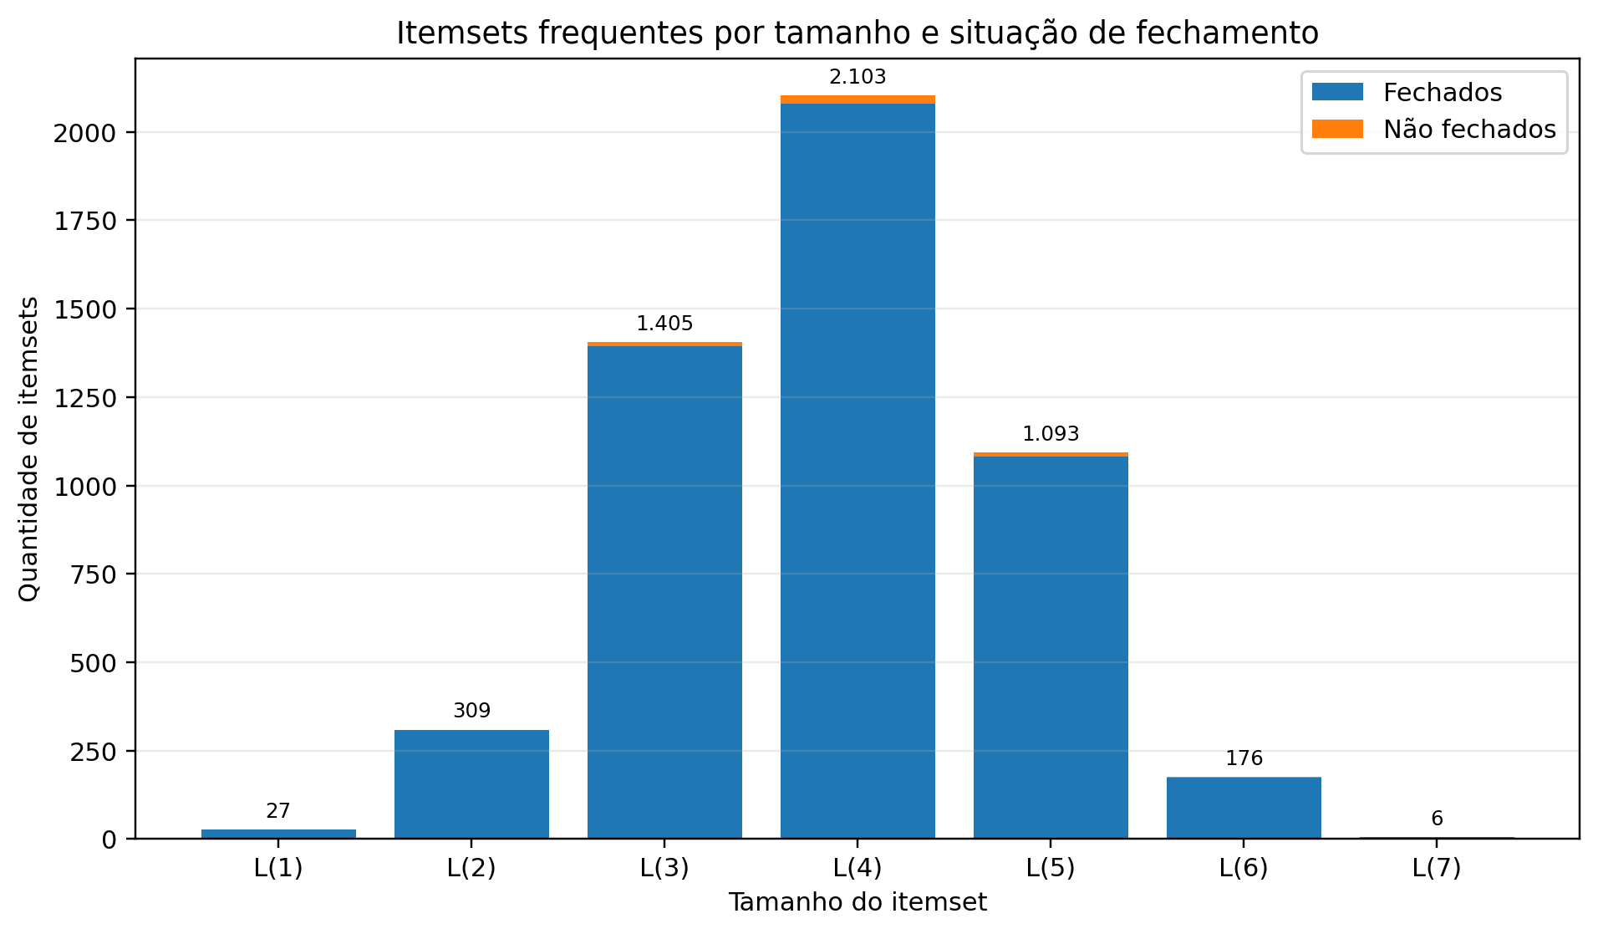
Fonte: elaboração própria a partir dos resultados auditados do Trabalho 4.
O maior volume aparece em L(4), com 2.103 itemsets, seguido de L(3), com 1.405. A presença de itemsets até tamanho sete mostra que as categorias discretizadas geraram ampla combinação de coocorrências; contudo, quantidade não equivale a relevância. A etapa de fechamento e o filtro de tamanho são necessários para reduzir redundância antes da interpretação.

5.2 Processo de fechamento
Dos 5.119 itemsets frequentes. 5.072 foram classificados como fechados e 47 foram removidos por possuírem superconjunto de mesmo suporte. Em termos percentuais. 99.08% dos itemsets permaneceram. Os 47 não fechados concentraram-se entre tamanhos três e seis; nenhum itemset de tamanho um. dois ou sete foi removido.

Tabela 18 — Fechamento dos itemsets por tamanho
Tamanho | Total | Fechados | Removidos | % mantido
1 | 27 | 27 | 0 | 100,00%
2 | 309 | 309 | 0 | 100,00%
3 | 1405 | 1394 | 11 | 99,22%
4 | 2103 | 2080 | 23 | 98,91%
5 | 1093 | 1082 | 11 | 98,99%
6 | 176 | 174 | 2 | 98,86%
7 | 6 | 6 | 0 | 100,00%
Fonte: elaboração própria a partir dos artefatos auditados do Trabalho 4.

5.3 Regras elegíveis após o fechamento
As 36 regras de exatamente três itens permaneceram associadas a itemsets fechados. Esse resultado é importante porque garante que a seleção do Top 20 não depende de conjuntos redundantes removidos pelo fechamento. A ordenação final foi então realizada exclusivamente entre regras de três itens, fechadas, com métricas válidas.

6 RESULTADOS DAS REGRAS DE ASSOCIAÇÃO

6.1 Top 20 por Lift
As vinte regras finais foram ordenadas por Lift decrescente, com suporte e confiança como critérios de desempate. Todas possuem suporte de 1%, isto é, representam 100 transações. O maior Lift é 1,11 e o menor Lift ainda presente no Top 20 é 0,95. A inclusão de regras com Lift abaixo de 1 não foi um erro de seleção: elas permanecem porque o enunciado solicita vinte regras e existem apenas 36 candidatas de três itens; o ranking é apresentado sem ocultar associações neutras ou negativas.
Figura 4 — Top 20 regras de três itens por Lift
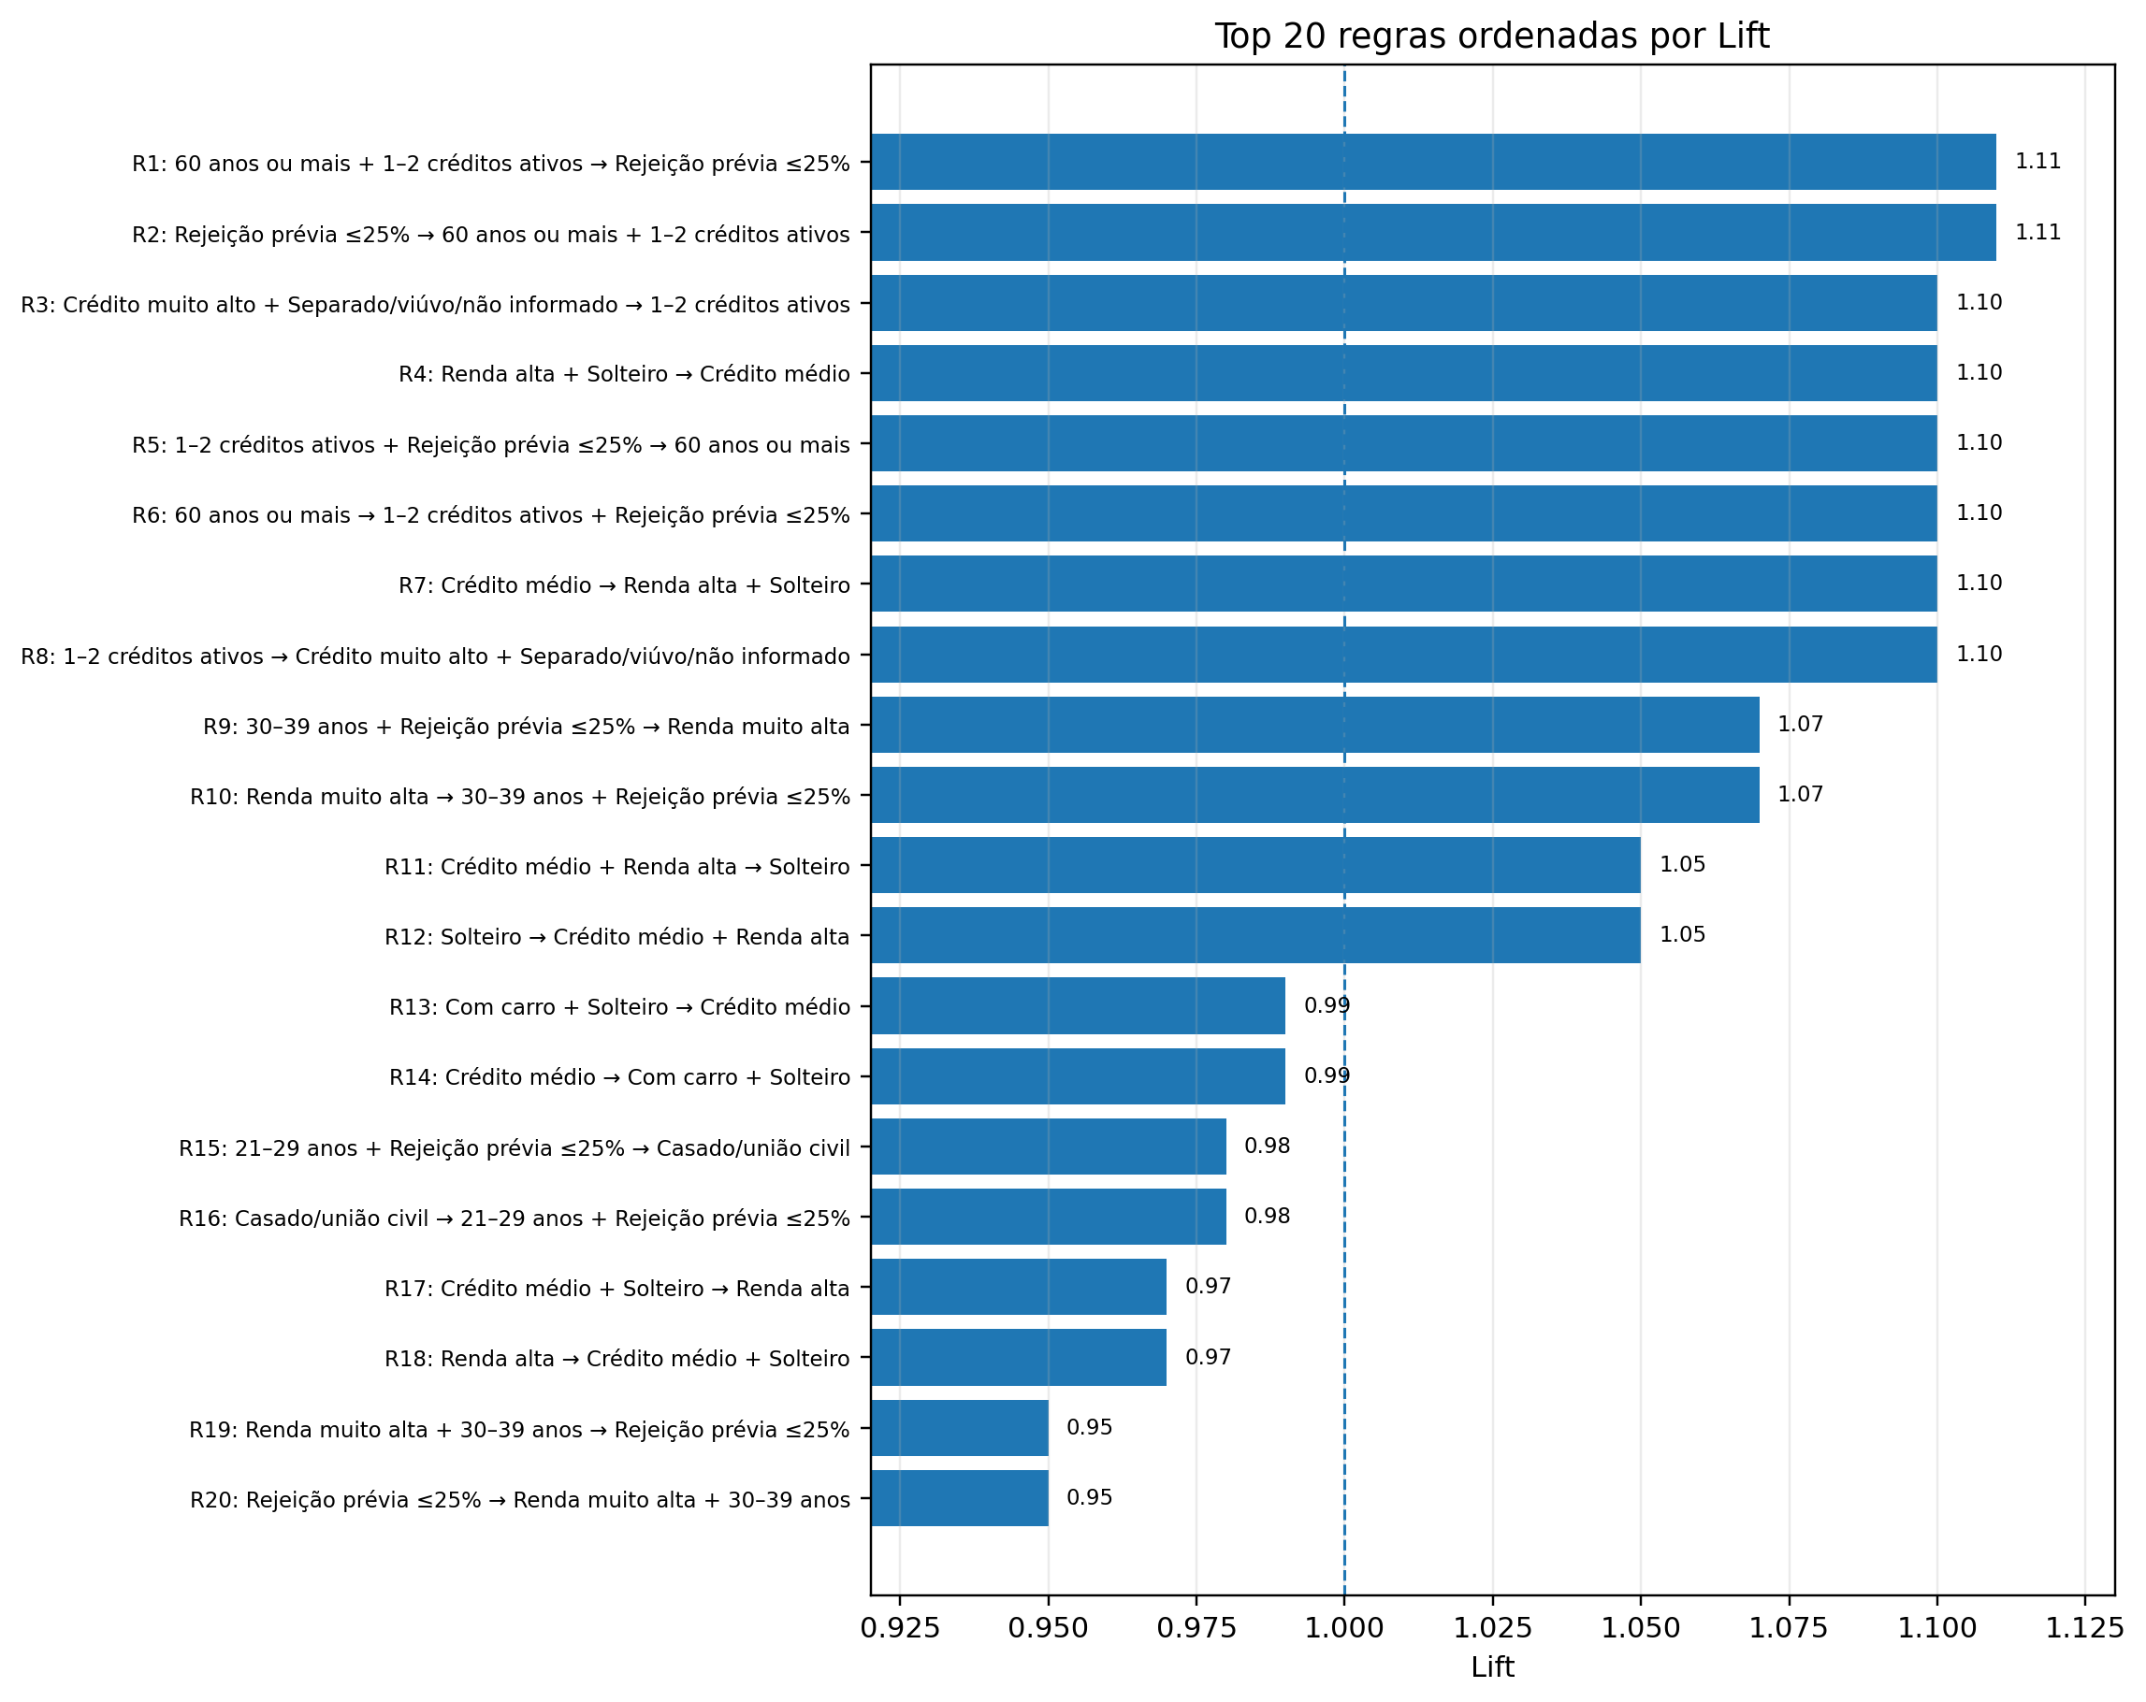
Fonte: elaboração própria a partir dos resultados auditados do Trabalho 4.

6.1.1 Tabela consolidada das vinte regras
As tabelas a seguir preservam as métricas reais do ranking e traduzem os itens técnicos para linguagem natural. A orientação paisagem foi utilizada exclusivamente para evitar colunas comprimidas e quebras artificiais de palavras.
Tabela 19 — Top 20 por Lift — regras R1 a R10
Regra | Descrição em linguagem natural | Sup. | Conf. | Lift | Classe
R1 | Idade de 60 anos ou mais + um a dois créditos ativos → taxa de rejeição prévia até 25% | 1,0% | 17% | 1,11 | Interessante
R2 | Taxa de rejeição prévia até 25% → idade de 60 anos ou mais + um a dois créditos ativos | 1,0% | 7% | 1,11 | Óbvia
R3 | Crédito muito alto + separado, viúvo ou não informado → um a dois créditos ativos | 1,0% | 48% | 1,10 | Novidade
R4 | Renda alta + solteiro → crédito médio | 1,0% | 27% | 1,10 | Interessante
R5 | Um a dois créditos ativos + taxa de rejeição prévia até 25% → idade de 60 anos ou mais | 1,0% | 16% | 1,10 | Óbvia
R6 | Idade de 60 anos ou mais → um a dois créditos ativos + taxa de rejeição prévia até 25% | 1,0% | 7% | 1,10 | Óbvia
R7 | Crédito médio → renda alta + solteiro | 1,0% | 4% | 1,10 | Óbvia
R8 | Um a dois créditos ativos → crédito muito alto + separado, viúvo ou não informado | 1,0% | 2% | 1,10 | Óbvia
R9 | Idade entre 30 e 39 anos + taxa de rejeição prévia até 25% → renda muito alta | 1,0% | 26% | 1,07 | Interessante
R10 | Renda muito alta → idade entre 30 e 39 anos + taxa de rejeição prévia até 25% | 1,0% | 4% | 1,07 | Óbvia
Fonte: top20_regras_lift.csv e analise_top20_regras.csv.

Tabela 20 — Top 20 por Lift — regras R11 a R20
Regra | Descrição em linguagem natural | Sup. | Conf. | Lift | Classe
R11 | Crédito médio + renda alta → solteiro | 1,0% | 16% | 1,05 | Óbvia
R12 | Solteiro → crédito médio + renda alta | 1,0% | 7% | 1,05 | Óbvia
R13 | Com carro + solteiro → crédito médio | 1,0% | 24% | 0,99 | Óbvia
R14 | Crédito médio → com carro + solteiro | 1,0% | 4% | 0,99 | Óbvia
R15 | Idade entre 21 e 29 anos + taxa de rejeição prévia até 25% → casado ou em união civil | 1,0% | 71% | 0,98 | Óbvia
R16 | Casado ou em união civil → idade entre 21 e 29 anos + taxa de rejeição prévia até 25% | 1,0% | 1% | 0,98 | Óbvia
R17 | Crédito médio + solteiro → renda alta | 1,0% | 25% | 0,97 | Óbvia
R18 | Renda alta → crédito médio + solteiro | 1,0% | 4% | 0,97 | Óbvia
R19 | Renda muito alta + idade entre 30 e 39 anos → taxa de rejeição prévia até 25% | 1,0% | 15% | 0,95 | Óbvia
R20 | Taxa de rejeição prévia até 25% → renda muito alta + idade entre 30 e 39 anos | 1,0% | 7% | 0,95 | Óbvia
Fonte: top20_regras_lift.csv e analise_top20_regras.csv.

6.2 Vinte regras, seis padrões de coocorrência
A reanálise do conjunto completo de 36 regras de três itens revela um resultado que não estava suficientemente destacado na versão anterior do relatório: as 36 regras correspondem a apenas seis itemsets distintos de três itens. Cada itemset de três itens pode gerar seis direções diferentes de regra; portanto, grande parte do Top 20 é composta por inversões ou repartições do mesmo coocorrimento. Em outras palavras, o trabalho não encontrou vinte fenômenos independentes, e sim seis padrões básicos apresentados em diferentes direções.

Figura 5 — Seis padrões únicos subjacentes às 36 regras de três itens
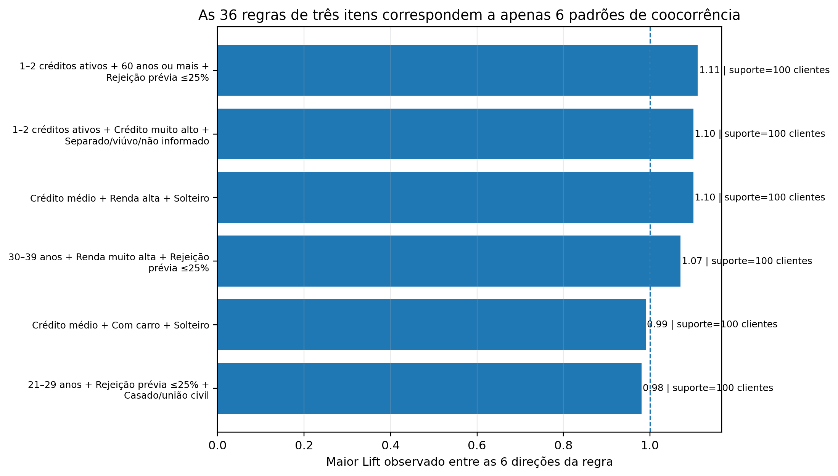
Fonte: elaboração própria a partir dos resultados auditados do Trabalho 4.

Tabela 21 — Síntese dos seis padrões únicos de três itens
Padrão | Combinação de itens | Lift máx. | Conf. máx. | Leitura
P1 | Um a dois créditos ativos + idade de 60 anos ou mais + taxa de rejeição prévia até 25% | 1,11 | 40% | Interessante
P2 | Um a dois créditos ativos + crédito muito alto + separado, viúvo ou não informado | 1,10 | 48% | Novidade preliminar
P3 | Crédito médio + renda alta + solteiro | 1,10 | 27% | Interessante
P4 | Idade entre 30 e 39 anos + renda muito alta + taxa de rejeição prévia até 25% | 1,07 | 26% | Interessante
P5 | Crédito médio + com carro + solteiro | 0,99 | 25% | Sem associação positiva relevante
P6 | Idade entre 21 e 29 anos + taxa de rejeição prévia até 25% + casado ou em união civil | 0,98 | 71% | Sem associação positiva relevante
Fonte: reagrupamento das 36 regras de três itens por união antecedente ∪ consequente. Todos os seis padrões possuem suporte de 1% (100 transações).

6.3 Leitura conjunta de suporte, confiança e Lift
A comparação entre confiança e frequência marginal do consequente torna os resultados mais intuitivos. Quando a confiança é apenas um pouco maior que a frequência do consequente na amostra, o Lift fica ligeiramente acima de 1. Quando a confiança é menor que a frequência basal, o Lift fica abaixo de 1, mesmo que a confiança pareça numericamente alta.
Tabela 22 — Confiança observada versus frequência basal do consequente
Regra | Descrição | Conf. | Base do consequente | Δ p.p. | Lift
R1 | Idade de 60 anos ou mais + um a dois créditos ativos → taxa de rejeição prévia até 25% | 17% | 15,27% | +1,73 p.p. | 1,11
R3 | Crédito muito alto + separado, viúvo ou não informado → um a dois créditos ativos | 48% | 43,46% | +4,54 p.p. | 1,10
R4 | Renda alta + solteiro → crédito médio | 27% | 24,45% | +2,55 p.p. | 1,10
R9 | Idade entre 30 e 39 anos + taxa de rejeição prévia até 25% → renda muito alta | 26% | 23,94% | +2,06 p.p. | 1,07
R13 | Com carro + solteiro → crédito médio | 24% | 24,45% | -0,45 p.p. | 0,99
R15 | Idade entre 21 e 29 anos + taxa de rejeição prévia até 25% → casado ou em união civil | 71% | 73,04% | -2,04 p.p. | 0,98
Fonte: elaboração própria a partir dos artefatos auditados do Trabalho 4.
Figura 6 — Confiança e Lift das vinte regras, com classificação interpretativa
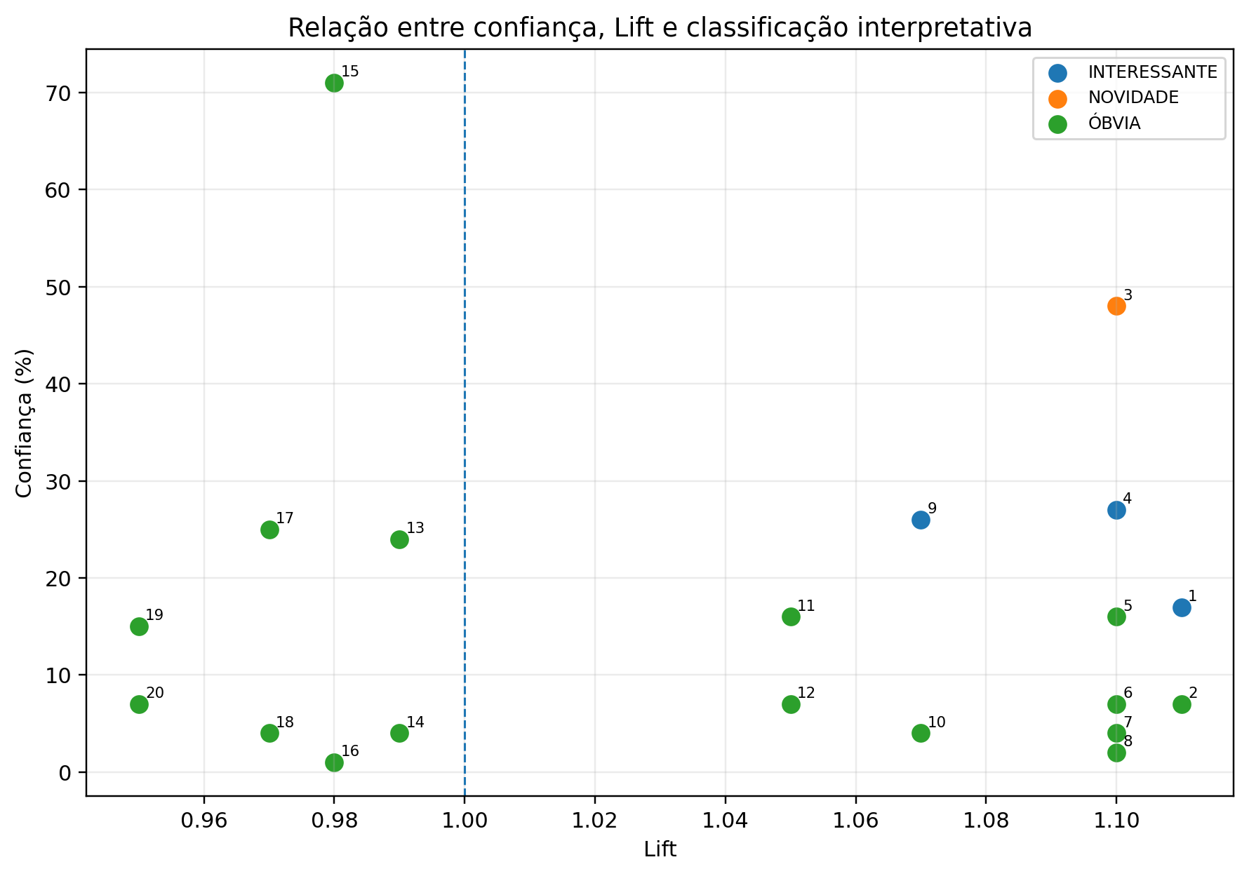
Fonte: elaboração própria a partir dos resultados auditados do Trabalho 4.
Exemplo pedagógico — a regra R15 possui confiança de 71%, mas seu consequente — casado ou em união civil — já ocorre em 73,04% da amostra. Por isso o Lift é 0,98: a confiança alta não representa associação positiva, e sim a alta frequência marginal do consequente.

7 O QUE FOI NOVIDADE - E O QUE NÃO FOI

7.1 Critério de novidade
Neste relatório, “novidade” não significa simplesmente possuir o maior Lift. Uma regra foi considerada novidade apenas quando combina dimensões diferentes, não é consequência direta da construção das variáveis, apresenta associação positiva, não é somente a direção inversa de uma regra já interpretada e possui uma leitura plausível que não emerge de forma imediata das frequências marginais. Mesmo assim, o termo é usado como “novidade preliminar”, porque o suporte é de apenas 1% e o maior Lift observado é 1,11.

7.2 Novidade preliminar
O padrão classificado como novidade preliminar combina crédito muito alto, situação familiar separada/viúva/não informada e um a dois créditos ativos. A direção mais informativa é: “crédito muito alto + separado/viúvo/não informado → um a dois créditos ativos”. Essa regra possui suporte de 1%, confiança de 48% e Lift de 1,10.
A interpretação fica mais clara quando comparada à frequência basal: um a dois créditos ativos ocorre em 43,46% de toda a amostra. Entre os clientes que satisfazem o antecedente da regra, essa proporção sobe para 48%, diferença de aproximadamente 4,54 pontos percentuais. O Lift de 1,10 expressa exatamente esse aumento relativo modesto. Portanto, a regra é interessante como hipótese porque cruza porte de crédito, situação familiar e histórico ativo, mas não sustenta uma afirmação forte sobre o comportamento de clientes.
Por que é apenas preliminar — o suporte de 1% corresponde a 100 clientes; o Lift de 1,10 indica associação positiva discreta, e a categoria familiar agrega separado, viúvo e um único registro não informado. A regra deve ser confirmada em amostra maior antes de qualquer interpretação externa.

7.3 Padrões interessantes
Três padrões foram tratados como interessantes, mas não como novidades. O primeiro associa idade de 60 anos ou mais, um a dois créditos ativos e rejeição prévia até 25%; seu maior Lift é 1,11. O segundo combina renda alta, situação solteira e crédito médio, com Lift máximo de 1,10. O terceiro reúne idade de 30 a 39 anos, renda muito alta e rejeição prévia até 25%, com Lift máximo de 1,07. Todos atravessam dimensões distintas, mas a magnitude da associação continua pequena.
Tabela 23 — Padrões interessantes e direção de maior Lift
Padrão | Direção de maior Lift | Conf. | Lift | Sup.
Um a dois créditos ativos + idade de 60 anos ou mais + taxa de rejeição prévia até 25% | Idade de 60 anos ou mais + um a dois créditos ativos → taxa de rejeição prévia até 25% | 17% | 1,11 | 1,0%
Crédito médio + renda alta + solteiro | Renda alta + solteiro → crédito médio | 27% | 1,10 | 1,0%
Idade entre 30 e 39 anos + renda muito alta + taxa de rejeição prévia até 25% | Idade entre 30 e 39 anos + taxa de rejeição prévia até 25% → renda muito alta | 26% | 1,07 | 1,0%
Fonte: elaboração própria a partir dos artefatos auditados do Trabalho 4.

7.4 Regras óbvias, inversões e independência
A classificação “óbvia” no arquivo original reúne duas situações distintas. A primeira é redundância direcional: uma mesma combinação de três itens pode aparecer em várias regras, alterando apenas quais itens ficam no antecedente ou no consequente. Essas regras não constituem novas descobertas porque descrevem o mesmo itemset. A segunda situação é ausência de associação positiva relevante, caracterizada por Lift próximo ou abaixo de 1.
Dois padrões ilustram esse segundo caso. “Com carro + solteiro + crédito médio” apresenta maior Lift de 0,99, praticamente independência. “21–29 anos + rejeição prévia até 25% + casado/união civil” tem maior Lift de 0,98; apesar de uma de suas direções possuir confiança de 71%, a frequência basal de casado/união civil é 73,04%, de modo que a regra não representa ganho positivo.

7.5 Síntese interpretativa
Tabela 24 — O que deve e o que não deve ser apresentado como descoberta
Classificação | Padrão/regra | Evidência | Conclusão
Novidade preliminar | Crédito muito alto + separado/viúvo/não informado → 1–2 créditos ativos | Lift 1,10; confiança 48%; +4,54 p.p. sobre a frequência basal. | Hipótese nova, porém fraca e apoiada em 100 registros.
Interessante | 60+ + 1–2 créditos ativos + rejeição ≤25% | Maior Lift 1,11. | Padrão positivo discreto; merece investigação, não decisão.
Interessante | Renda alta + solteiro → crédito médio | Lift 1,10; confiança 27% contra basal de 24,45%. | Pequeno ganho de associação.
Interessante | 30–39 + rejeição ≤25% → renda muito alta | Lift 1,07; confiança 26% contra basal de 23,94%. | Associação positiva fraca.
Não é descoberta | Com carro + solteiro + crédito médio | Maior Lift 0,99. | Praticamente independente.
Não é descoberta | 21–29 + rejeição ≤25% + casado/união civil | Maior Lift 0,98; uma direção tem 71% de confiança. | A confiança alta é explicada pela frequência basal de 73,04% do consequente.
Fonte: elaboração própria a partir dos artefatos auditados do Trabalho 4.

8 DISCUSSÃO

8.1 Implicações analíticas e comerciais
As associações podem ser usadas para formular perguntas de investigação, não para executar decisões automáticas. O padrão de crédito muito alto com situação familiar específica e um a dois créditos ativos, por exemplo, pode motivar análise complementar sobre composição do portfólio e trajetória de crédito. O padrão de renda alta e solteiro associado a crédito médio pode orientar uma exploração descritiva de produtos contratados. Em ambos os casos, o Lift próximo de 1 indica que qualquer ação operacional exigiria validação adicional em base maior e análise econômica externa.
A mineração também produz resultados úteis quando não encontra associação. Os padrões com carro/solteiro/crédito médio e jovem/rejeição/casado mostram que combinações aparentemente intuitivas não ganham suporte relativo frente às frequências marginais. Esse tipo de “resultado negativo” evita narrativas exageradas e demonstra por que métricas de associação devem ser interpretadas de forma conjunta.

8.2 Efeito da discretização e dos parâmetros
O resultado do Apriori é sensível à forma como variáveis contínuas são transformadas em itens e ao suporte mínimo adotado. Quartis de crédito e renda produziram faixas com volumes próximos, enquanto filhos, estado familiar e rejeição mantiveram categorias naturalmente desbalanceadas. Alterar os cortes mudaria as frequências marginais e, consequentemente, suporte, confiança e Lift. Por isso, as faixas são parte do modelo analítico e foram documentadas como decisão metodológica, não como detalhe de implementação.
A busca de suporte também evidenciou uma tensão entre frequência e quantidade de regras. Suportes maiores reduziram o universo de itemsets e não atingiram a meta de trinta regras de três itens. O suporte de 1% ampliou o espaço a 5.119 itemsets e viabilizou 36 regras de três itens, mas ao custo de trabalhar com padrões de apenas 100 transações. Esse compromisso precisa ser considerado ao avaliar a robustez das conclusões.

8.3 Robustez e generalização
Os resultados são reproduzíveis dentro da amostra e dos artefatos preservados, mas não devem ser generalizados automaticamente para os 307.511 registros da base original. A amostra de 10.000 linhas foi reaproveitada por continuidade metodológica com o Trabalho 3 e por viabilidade computacional; ainda assim, a estabilidade das regras deveria ser testada na base completa ou em múltiplas amostras independentes antes de qualquer interpretação de população.

8.4 Recomendações para validação futura
Uma continuação natural do trabalho seria testar se os seis padrões identificados permanecem estáveis quando a população analisada ou as escolhas de discretização mudam. O objetivo dessa validação não seria aumentar artificialmente o Lift, mas verificar se as associações aparecem de forma consistente fora da configuração específica usada nesta entrega.
Tabela 25 — Validações recomendadas para trabalhos futuros
Teste | Procedimento | O que verificar
Base completa | Executar a mesma discretização nos 307.511 registros e repetir o Apriori. | Avaliar se suporte, confiança e Lift permanecem próximos aos observados na amostra.
Reamostragem | Repetir a análise em várias amostras independentes ou por bootstrap. | Medir estabilidade dos seis padrões e reduzir dependência de uma única amostra.
Sensibilidade das faixas | Alterar moderadamente os limites de discretização e repetir o ranking. | Identificar padrões robustos a pequenas mudanças nos cortes.
Sensibilidade do suporte | Comparar suportes próximos de 1% e métricas mínimas alternativas. | Verificar se o Top 20 muda drasticamente com pequenas alterações de parâmetro.
Validação externa | Confrontar padrões com contexto de negócio e dados de períodos distintos. | Separar coocorrências circunstanciais de associações potencialmente recorrentes.
Fonte: elaboração própria a partir dos artefatos auditados do Trabalho 4.

9 LIMITAÇÕES, ÉTICA E USO RESPONSÁVEL

9.1 Limitações
- Amostra de 10.000 registros: suficiente para o exercício, mas menor que a base original de 307.511 clientes.
- Discretização: reduz granularidade e introduz dependência dos limites escolhidos.
- Suporte de 1%: cada padrão final é sustentado por 100 transações, o que exige cautela.
- Lift moderado: o maior valor observado é 1,11; a maioria das diferenças em relação à frequência basal é de poucos pontos percentuais.
- Regras direcionais: as 36 regras de três itens derivam de apenas seis itemsets únicos; não representam 36 fenômenos independentes.
- WEKA 3.8.7: não há filtro nativo para total de três itens, exigindo execução exploratória separada e filtragem auditável.
- Categoria familiar agrupada: separado, viúvo e um caso não informado foram reunidos por frequência, o que reduz especificidade interpretativa.

9.2 Ética, LGPD e governança
As dimensões utilizadas incluem informações financeiras e familiares. Regras de associação não devem ser convertidas diretamente em critérios de aprovação, recusa, precificação ou priorização de clientes. Associação não implica causalidade, e uma regra agregada não autoriza inferências individuais.
Qualquer aplicação real exigiria base legal adequada, minimização de dados, governança, avaliação de vieses, monitoramento de impacto e supervisão humana, além de análise específica das obrigações previstas na LGPD. O presente trabalho tem finalidade acadêmica e exploratória; não constitui avaliação jurídica nem sistema de decisão de crédito.

10 CONCLUSÃO
O Trabalho 4 cumpriu a cadeia completa de preparação, discretização, representação transacional, mineração, fechamento e interpretação de regras de associação Apriori. Oito dimensões conceituais foram convertidas em 27 itens binários sobre 10.000 transações, com tratamento específico para o requisito treatZeroAsMissing=true. A execução real foi realizada no WEKA 3.8.7, preservando a saída obrigatória de 30 regras e os 5.119 itemsets gerados.
A busca de lowerBoundMinSupport mostrou que o requisito de pelo menos trinta regras de exatamente três itens não era alcançado pela configuração padrão de confiança. A solução metodologicamente transparente foi manter a execução obrigatória N=30 e, separadamente, utilizar uma execução exploratória com N=2000, Lift e suporte de 1%. Essa execução retornou 1.504 regras, das quais 36 tinham exatamente três itens. Após a construção do conjunto fechado, todas as 36 permaneceram elegíveis e as vinte melhores foram ordenadas por Lift.
A reanálise dos resultados permite uma conclusão mais precisa que a versão anterior do relatório: as 36 regras de três itens representam somente seis padrões únicos de coocorrência. Quatro desses padrões apresentam associação positiva discreta e dois estão próximos da independência ou em associação negativa. O maior Lift é 1,11; portanto, nenhuma descoberta deve ser tratada como forte.
A única novidade classificada como preliminar combina crédito muito alto, situação familiar separada/viúva/não informada e um a dois créditos ativos. Na direção mais informativa, a confiança é 48%, contra frequência basal de 43,46% para um a dois créditos ativos, com Lift 1,10 e suporte de 1%. O resultado merece investigação por cruzar dimensões distintas, mas o ganho absoluto de 4,54 pontos percentuais e o suporte de apenas 100 registros impedem qualquer conclusão operacional.
Os demais padrões positivos apresentam Lifts entre 1,07 e 1,11 e devem ser interpretados como hipóteses descritivas. Em contraste, a regra com 71% de confiança para casado/união civil evidencia a limitação da confiança isolada: o consequente já ocorre em 73,04% da amostra e o Lift é 0,98. Em síntese, o trabalho produz hipóteses rastreáveis para investigação posterior, não critérios para decisão automatizada de crédito.

REFERÊNCIAS
AGRAWAL, R.; SRIKANT, R. Fast algorithms for mining association rules. Proceedings of the 20th International Conference on Very Large Data Bases (VLDB), 1994.
HAN, J.; KAMBER, M.; PEI, J. Data Mining: Concepts and Techniques. 4. ed. Morgan Kaufmann, 2023.
WEKA. Waikato Environment for Knowledge Analysis. Versão 3.8.7. Documentação e ajuda da instalação utilizada no trabalho.
UNIVERSIDADE FEDERAL DE UBERLÂNDIA. Trabalho Prático de Ciência de Dados - Regras de Associação. Enunciado da disciplina, 2026.

APÊNDICE A - MAPA DAS DISCRETIZAÇÕES
Este apêndice reúne, em uma única visão técnica, as 27 categorias discretizadas. Os limites foram aplicados antes da codificação binária e foram validados contra as frequências finais.
Tabela 26 — Mapa completo das 27 categorias discretizadas
Atributo | Categoria | Regra | Critério | n | % | Zero semântico
AMT_CREDIT | Crédito baixo | AMT_CREDIT <= 270000 | P25 | 2.555 | 25,55% | Não
AMT_CREDIT | Crédito médio | 270000 < AMT_CREDIT <= 512721 | P25 a P50 | 2.445 | 24,45% | Não
AMT_CREDIT | Crédito alto | 512721 < AMT_CREDIT <= 810000 | P50 a P75 | 2.518 | 25,18% | Não
AMT_CREDIT | Crédito muito alto | AMT_CREDIT > 810000 | Acima de P75 | 2.482 | 24,82% | Não
AMT_INCOME_TOTAL | Renda baixa | AMT_INCOME_TOTAL <= 112500 | P25 | 3.279 | 32,79% | Não
AMT_INCOME_TOTAL | Renda média | 112500 < AMT_INCOME_TOTAL <= 148500 | P25 a P50 | 1.739 | 17,39% | Não
AMT_INCOME_TOTAL | Renda alta | 148500 < AMT_INCOME_TOTAL <= 202500 | P50 a P75 | 2.588 | 25,88% | Não
AMT_INCOME_TOTAL | Renda muito alta | AMT_INCOME_TOTAL > 202500 | Acima de P75 | 2.394 | 23,94% | Não
AGE_YEARS | Idade entre 21 e 29 anos | 21 <= AGE_YEARS <= 29 | Semântico | 1.218 | 12,18% | Não
AGE_YEARS | Idade entre 30 e 39 anos | 29 < AGE_YEARS <= 39 | Semântico | 2.660 | 26,60% | Não
AGE_YEARS | Idade entre 40 e 49 anos | 39 < AGE_YEARS <= 49 | Semântico | 2.526 | 25,26% | Não
AGE_YEARS | Idade entre 50 e 59 anos | 49 < AGE_YEARS <= 59 | Semântico | 2.178 | 21,78% | Não
AGE_YEARS | Idade de 60 anos ou mais | AGE_YEARS > 59 | Semântico | 1.418 | 14,18% | Não
CNT_CHILDREN | Sem filhos | CNT_CHILDREN = 0 | Zero semântico | 6.961 | 69,61% | Sim
CNT_CHILDREN | Um filho | CNT_CHILDREN = 1 | Semântico | 2.005 | 20,05% | Não
CNT_CHILDREN | Dois ou mais filhos | CNT_CHILDREN >= 2 | Frequência | 1.034 | 10,34% | Não
FLAG_OWN_CAR_COD | Sem carro | codigo 0 | Dicionário do Trabalho 1 | 6.605 | 66,05% | Sim
FLAG_OWN_CAR_COD | Com carro | codigo 1 | Dicionário do Trabalho 1 | 3.395 | 33,95% | Não
NAME_FAMILY_STATUS_COD | Casado ou em união civil | codigos 1 ou 2 | Semântica e frequência | 7.304 | 73,04% | Não
NAME_FAMILY_STATUS_COD | Solteiro | codigo 4 | Dicionário do Trabalho 1 | 1.498 | 14,98% | Não
NAME_FAMILY_STATUS_COD | Separado, viúvo ou não informado | codigos 0, 3 ou 5 | Frequência | 1.198 | 11,98% | Sim
SER_CREDITOS_ATIVOS | Sem créditos ativos | SER_CREDITOS_ATIVOS = 0 | Zero semântico | 2.956 | 29,56% | Sim
SER_CREDITOS_ATIVOS | Um a dois créditos ativos | 1 <= SER_CREDITOS_ATIVOS <= 2 | Frequência | 4.346 | 43,46% | Não
SER_CREDITOS_ATIVOS | Três ou mais créditos ativos | SER_CREDITOS_ATIVOS >= 3 | Frequência | 2.698 | 26,98% | Não
PREV_TAXA_REJEICAO | Sem rejeição prévia | PREV_TAXA_REJEICAO = 0 | Zero semântico | 6.771 | 67,71% | Sim
PREV_TAXA_REJEICAO | Taxa de rejeição prévia até 25% | 0 < PREV_TAXA_REJEICAO <= 0.25 | P25 entre valores positivos | 1.527 | 15,27% | Não
PREV_TAXA_REJEICAO | Taxa de rejeição prévia acima de 25% | PREV_TAXA_REJEICAO > 0.25 | P50 aproximado entre valores positivos | 1.702 | 17,02% | Não
Fonte: elaboração própria a partir dos artefatos auditados do Trabalho 4.

APÊNDICE B - HISTÓRICO COMPLETO DOS TESTES DE SUPORTE
A tabela abaixo preserva as 32 tentativas registradas na busca experimental. O objetivo é tornar visível o caminho até a configuração com suporte de 1%, em vez de apresentar apenas o teste bem-sucedido.
Tabela 27 — Histórico integral da busca de lowerBoundMinSupport
Teste | Suporte | N | Métrica | Min. métrica | Regras | 3 itens | Itemsets | Tempo WEKA (s)
param_autorizado_conviction_c100_s005 | 0,050 | 30 | conviction (3) | 1,00 | 20 | 0 | 652 | 4,335
param_autorizado_leverage_c001_s005 | 0,050 | 30 | leverage (2) | 0,01 | 0 | 0 | 652 | 2,408
param_autorizado_lift_c000_s001_exploratorio_n2000 | 0,010 | 2000 | lift (1) | 0,00 | 1504 | 36 | 5119 | 5,263
param_autorizado_lift_c000_s001_n30 | 0,010 | 30 | lift (1) | 0,00 | 30 | 0 | 5119 | 5,293
param_autorizado_lift_c000_s002_exploratorio_n500 | 0,020 | 500 | lift (1) | 0,00 | 152 | 24 | 2358 | 2,876
param_autorizado_lift_c010_s001_exploratorio_n500 | 0,010 | 500 | lift (1) | 0,10 | 500 | 0 | 5119 | 9,833
param_autorizado_lift_c010_s002 | 0,020 | 30 | lift (1) | 0,10 | 30 | 6 | 2358 | 4,360
param_autorizado_lift_c010_s002_exploratorio_n500 | 0,020 | 500 | lift (1) | 0,10 | 152 | 24 | 2358 | 3,844
param_autorizado_lift_c010_s005 | 0,050 | 30 | lift (1) | 0,10 | 30 | 0 | 652 | 2,323
param_autorizado_lift_c030_s005 | 0,050 | 30 | lift (1) | 0,30 | 30 | 0 | 652 | 2,232
param_autorizado_lift_c050_s005 | 0,050 | 30 | lift (1) | 0,50 | 30 | 0 | 652 | 2,019
suporte_001_exploratorio_n1000 | 0,010 | 1000 | confidence (0) | 0,90 | 361 | 2 | 5119 | 4,370
suporte_001_exploratorio_n200 | 0,010 | 200 | confidence (0) | 0,90 | 200 | 1 | 5119 | 4,778
suporte_002_exploratorio_n200 | 0,020 | 200 | confidence (0) | 0,90 | 107 | 13 | 2358 | 4,288
suporte_003 | 0,030 | 30 | confidence (0) | 0,90 | 9 | 4 | 652 | 2,887
suporte_0039_delta_001 | 0,039 | 30 | confidence (0) | 0,90 | 9 | 4 | 652 | 1,678
suporte_004 | 0,040 | 30 | confidence (0) | 0,90 | 9 | 4 | 652 | 0,679
suporte_004_delta_001 | 0,040 | 30 | confidence (0) | 0,90 | 9 | 4 | 652 | 1,966
suporte_005 | 0,050 | 30 | confidence (0) | 0,90 | 9 | 4 | 652 | 0,477
suporte_0075 | 0,075 | 30 | confidence (0) | 0,90 | 9 | 4 | 340 | 0,507
suporte_010 | 0,100 | 30 | confidence (0) | 0,90 | 7 | 4 | 221 | 0,416
suporte_015 | 0,150 | 30 | confidence (0) | 0,90 | 1 | 0 | 104 | 0,383
suporte_020 | 0,200 | 30 | confidence (0) | 0,90 | 1 | 0 | 54 | 0,388
suporte_025 | 0,250 | 30 | confidence (0) | 0,90 | 0 | 0 | 30 | 0,285
suporte_030 | 0,300 | 30 | confidence (0) | 0,90 | 0 | 0 | 20 | 0,232
suporte_040 | 0,400 | 30 | confidence (0) | 0,90 | 0 | 0 | 11 | 0,267
suporte_050 | 0,500 | 30 | confidence (0) | 0,90 | 0 | 0 | 0 | 0,291
suporte_exato_004 | 0,040 | 30 | confidence (0) | 0,90 | 0 | 0 | 909 | 1,964
suporte_janela_002_001 | 0,010 | 30 | confidence (0) | 0,90 | 30 | 0 | 5119 | 4,672
suporte_janela_003_002 | 0,020 | 30 | confidence (0) | 0,90 | 30 | 4 | 2358 | 2,383
suporte_janela_004_003 | 0,030 | 30 | confidence (0) | 0,90 | 9 | 2 | 1402 | 2,007
suporte_janela_005_004 | 0,040 | 30 | confidence (0) | 0,90 | 9 | 2 | 909 | 2,049
Fonte: resumo_testes_suporte.csv preservado no repositório.

APÊNDICE C - TOP 20 COMPLETO E INTERPRETAÇÃO TÉCNICA
As regras são reproduzidas em linguagem legível, mantendo as métricas reais e a classificação registrada. As direções inversas foram preservadas porque fazem parte do Top 20, mas não são contadas como descobertas independentes.
Tabela 28 — Top 20 com justificativa interpretativa
Regra | Descrição | Sup. | Conf. | Lift | Classe | Justificativa
R1 | Idade de 60 anos ou mais + um a dois créditos ativos → taxa de rejeição prévia até 25% | 1,0% | 17% | 1,11 | Interessante | Combina estágio de vida e histórico de crédito com rejeição prévia; o Lift 1,11 indica associação positiva discreta, mas o suporte de 1% pede cautela.
R2 | Taxa de rejeição prévia até 25% → idade de 60 anos ou mais + um a dois créditos ativos | 1,0% | 7% | 1,11 | Óbvia | É a direção inversa do mesmo itemset da regra 1 e tem confiança de 7%; não acrescenta evidência independente ao padrão.
R3 | Crédito muito alto + separado, viúvo ou não informado → um a dois créditos ativos | 1,0% | 48% | 1,10 | Novidade | Crédito muito alto e situação familiar separada/viúva/não informada se associam a um a dois créditos ativos (Lift 1,10; confiança 48%). São dimensões diferentes e não há relação construída por fórmula, embora seja uma novidade preliminar pelo suporte de 1%.
R4 | Renda alta + solteiro → crédito médio | 1,0% | 27% | 1,10 | Interessante | Renda alta e situação solteira associam-se a crédito médio, unindo renda, perfil familiar e crédito. O Lift 1,10 é positivo, porém modesto e observado em 1% das transações.
R5 | Um a dois créditos ativos + taxa de rejeição prévia até 25% → idade de 60 anos ou mais | 1,0% | 16% | 1,10 | Óbvia | Reorganiza os mesmos três itens da regra 1; a inversão de antecedente e consequente não constitui uma descoberta adicional.
R6 | Idade de 60 anos ou mais → um a dois créditos ativos + taxa de rejeição prévia até 25% | 1,0% | 7% | 1,10 | Óbvia | Outra direção do itemset da regra 1, com confiança de 7%; descreve o mesmo coocorrimento sem novo poder descritivo.
R7 | Crédito médio → renda alta + solteiro | 1,0% | 4% | 1,10 | Óbvia | É a direção inversa do itemset da regra 4 e possui confiança de 4%, insuficiente para tratá-la como descoberta separada.
R8 | Um a dois créditos ativos → crédito muito alto + separado, viúvo ou não informado | 1,0% | 2% | 1,10 | Óbvia | É a direção inversa da regra 3 e tem confiança de 2%; não amplia a interpretação da novidade preliminar já registrada.
R9 | Idade entre 30 e 39 anos + taxa de rejeição prévia até 25% → renda muito alta | 1,0% | 26% | 1,07 | Interessante | Idade de 30 a 39 anos com rejeição prévia moderada associa-se a renda muito alta. A associação entre trajetória de crédito e renda é plausível, mas o Lift 1,07 e o suporte de 1% são fracos.
R10 | Renda muito alta → idade entre 30 e 39 anos + taxa de rejeição prévia até 25% | 1,0% | 4% | 1,07 | Óbvia | Inverte a regra 9 e apresenta confiança de 4%; é uma reformulação de itemset, não uma evidência nova.
R11 | Crédito médio + renda alta → solteiro | 1,0% | 16% | 1,05 | Óbvia | É uma das direções do mesmo itemset renda alta, crédito médio e situação solteira já representado pela regra 4; não deve ser contado como nova descoberta.
R12 | Solteiro → crédito médio + renda alta | 1,0% | 7% | 1,05 | Óbvia | Inverte a regra 11, com confiança de 7%, e apenas reexpressa a mesma coocorrência.
R13 | Com carro + solteiro → crédito médio | 1,0% | 24% | 0,99 | Óbvia | Lift de 0,99 é praticamente independência; posse de carro e situação solteira não oferecem evidência útil de associação com crédito médio.
R14 | Crédito médio → com carro + solteiro | 1,0% | 4% | 0,99 | Óbvia | É a inversão da regra 13, também próxima da independência e com confiança de 4%.
R15 | Idade entre 21 e 29 anos + taxa de rejeição prévia até 25% → casado ou em união civil | 1,0% | 71% | 0,98 | Óbvia | A confiança de 71% acompanha a alta frequência de casado/união civil na amostra; o Lift 0,98 não sustenta associação positiva específica.
R16 | Casado ou em união civil → idade entre 21 e 29 anos + taxa de rejeição prévia até 25% | 1,0% | 1% | 0,98 | Óbvia | É a direção inversa da regra 15, com confiança de 1%, e não supera a explicação pela frequência predominante de casado/união civil.
R17 | Crédito médio + solteiro → renda alta | 1,0% | 25% | 0,97 | Óbvia | Reorganiza os mesmos itens das regras 4 e 11; Lift 0,97 não indica associação positiva relevante.
R18 | Renda alta → crédito médio + solteiro | 1,0% | 4% | 0,97 | Óbvia | Inverte a regra 17, com confiança de 4% e Lift 0,97; não há descoberta adicional.
R19 | Renda muito alta + idade entre 30 e 39 anos → taxa de rejeição prévia até 25% | 1,0% | 15% | 0,95 | Óbvia | Lift 0,95 indica associação negativa leve, praticamente independente, entre renda muito alta, idade de 30 a 39 anos e rejeição prévia moderada.
R20 | Taxa de rejeição prévia até 25% → renda muito alta + idade entre 30 e 39 anos | 1,0% | 7% | 0,95 | Óbvia | É a direção inversa da regra 19 e mantém Lift 0,95 e confiança de 7%; não configura padrão novo.
Fonte: elaboração própria a partir dos artefatos auditados do Trabalho 4.

APÊNDICE D - RASTREABILIDADE DOS ARTEFATOS
Tabela 29 — Artefatos centrais e rastreabilidade
Arquivo | Finalidade | Bytes | SHA-256 (prefixo)
data/discretizadas/base_apriori_discretizada.csv | Base semântica final (8 dimensões) | 1.327.822 | a7444cbdadd08918…
data/preparadas/base_apriori_binaria.csv | Base técnica utilizada pelo Apriori (27 itens) | 540.905 | 7e42f2c9aaaa81a7…
resultados/apriori/execucao_final/resultado_apriori_final.txt | Saída real da execução N=30 | 735.902 | efc9cadf7bf35c14…
resultados/apriori/execucao_final/configuracao_apriori_final.json | Configuração real do WEKA | 1.942 | c9fec233f2f5a6bf…
resultados/itemsets/itemsets_apriori.csv | 5.119 itemsets extraídos | 772.960 | 22f7232a7fc39404…
resultados/conjunto_fechado/itemsets_fechados.csv | 5.072 itemsets fechados | 1.064.727 | e3aa56c4232057a6…
resultados/regras/top20_regras_lift.csv | Top 20 por Lift | 2.762 | a7451ae8e1361293…
resultados/regras/analise_top20_regras.csv | Classificação e justificativa das 20 regras | 5.737 | 13b769051991e638…
Fonte: arquivos locais correspondentes aos artefatos do repositório auditado; snapshot GitHub: commit 596af4742a5711268ae414afbd04577309fb7ee7.
Snapshot do repositório utilizado para a reanálise: ygor-marangoni/entrega-pre-processamento-ciencia-de-dados, branch main, commit 596af4742a5711268ae414afbd04577309fb7ee7, consultado em 07/08/2026. Os resultados científicos do relatório permanecem vinculados aos arquivos listados acima.

